Fonts from google fonts (index.html) <style>*{margin:0}</style>

TopBar

Topbar.js topbar.css

Rfc – shortcut

Make position of topbar sticky

.top {

  width: 100%;

  height: 50px;

  background-color: aqua;

  position: sticky;

  top: 0;

}

.topLeft,

.topRight {

  flex: 3;

}

.topCenter {

  flex: 6;

}

Fontawesome ->index.html

<link rel="stylesheet" href="https://cdnjs.cloudflare.com/ajax/libs/font-awesome/5.15.3/css/all.min.css" integrity="sha512-iBBXm8fW90+nuLcSKlbmrPcLa0OT92xO1BIsZ+ywDWZCvqsWgccV3gFoRBv0z+8dLJgyAHIhR35VZc2oM/gI1w==" crossorigin="anonymous" referrerpolicy="no-referrer" />

 <div className="top">

      <div className="topLeft">

        <i className="topIcon fab fa-facebook-square"></i>

        <i className="topIcon fab fa-instagram-square"></i>

        <i className="topIcon fab fa-linkedin"></i>

        <i className="topIcon fab fa-pinterest-square"></i>

      </div>

      <div className="topCenter">

        <ul className="topList">

          <li className="topListItem">HOME</li>

          <li className="topListItem">ABOUT</li>

          <li className="topListItem">CONTACT</li>

          <li className="topListItem">WRITE</li>

          <li className="topListItem">LOGOUT</li>

        </ul>

      </div>

      <div className="topRight">

        <img

          className="topImg"

          src="https://images.unsplash.com/photo-1438761681033-6461ffad8d80?ixid=MnwxMjA3fDB8MHxwaG90by1wYWdlfHx8fGVufDB8fHx8&ixlib=rb-1.2.1&auto=format&fit=crop&w=1050&q=80"

          alt="author's"

        />

        <i className="topSearchIcon fas fa-search"></i>

      </div>

    </div>

  );

Для object-fit можно указать одно из нижеперечисленных свойств.

[Значения](https://developer.mozilla.org/ru/docs/Web/CSS/object-fit#values)

**fill**

Смещаемый контент меняет свой размер таким образом, чтобы заполнить всю область внутри блока: используется вся ширина и высота блока.

**contain**

Смещаемый контент меняет свой размер таким образом, чтобы подстроится под область внутри блока пропорционально собственным параметрам: окончательный размер контента будет определён как "помещённый внутрь" блока, ограничиваясь его шириной и высотой.

**cover**

Смещаемый контент меняет свой размер таким образом, чтобы сохранять свои пропорции при заполнении блока: окончательный размер контента будет определён как "покрытие" блока, ограничиваясь его шириной и высотой.

**none**

Смещаемый контент не изменяет свой размер с целью заполнить пространство блока: конечный размер контента будет определён с использованием алгоритма изменения размера по умолчанию, а также размер объекта по умолчанию равен ширине и высоте смещаемого контента.

**scale-down**

Контент изменяет размер, сравнивая разницу между none и contain, для того, чтобы найти наименьший конкретный размер объекта.

.topImg {

  width: 40px;

  height: 40px;

  border-radius: 50%;

  object-fit: cover;

}

CENTER

.topLeft,

.topRight {

  flex: 3;

  display: flex;

  align-items: center;

  justify-content: center;

}

.topIcon {

  font-size: 20px;

  margin-right: 10px;

  color: #444;

  cursor: pointer;

}

Ul one line

.topList {

  display: flex;

  justify-content: center;

  margin: 0;

  padding: 0;

  list-style: none;

}

.topListItem {

  margin-right: 20px;

  font-size: 18px;

  font-weight: 300;

  cursor: pointer;

}

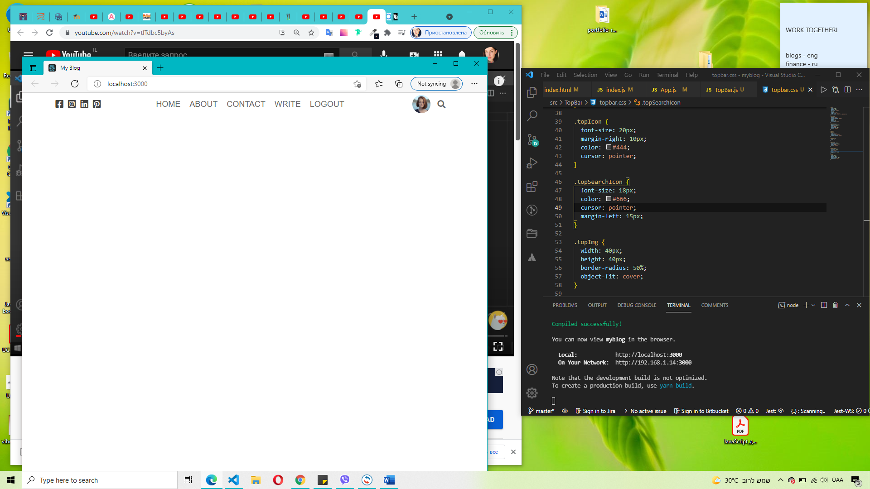

Header

Header.js header.css

Pages -> Home -> Home.js home.css

import React from "react";

import Header from "../../Header/Header";

export default function Home() {

  return (

    <div className="header">

      <Header />

      <div className=”home”></div>

    </div>

  );

}

import TopBar from "./TopBar/TopBar";

import Home from "./pages/home/Home";

function App() {

  return (

    <>

      <TopBar />

      <Home />

    </>

  );

}

export default App;

import "./header.css";

export default function Header() {

  return (

    <div className="header">

      <div className="headerTitles">

        <span className="headerTitle-small">Health & Care</span>

        <span className="headerTitile-large">Blog</span>

      </div>

      <img

        className="headerImg"

        src=" "

        alt=""

      />

    </div>

  );

}

.header {

  margin-top: 60px;

}

.headerTitles {

  display: flex;

  flex-direction: column;

  align-items: center;

  font-family: "Lora", sans-serif;

  color: #444;

}

.headerTitle-small {

  position: absolute;

  top: 13%;

  font-size: 25px;

}

.headerTitle-large {

  position: absolute;

  top: 14%;

  font-size: 90px;

}

.headerImg {

  width: 100%;

  height: 450px;

  margin-top: 84px;

  object-fit: cover;

}

Sidebar –

Posts

import React from "react";

import Header from "../../header/Header";

import Posts from "../../posts/Posts";

import Sidebar from "../../sidebar/Sidebar";

export default function Home() {

  return (

    <div className="header">

      <Header />

      <div className="home">

        <Posts />

        <Sidebar />

      </div>

    </div>

  );

}

.home {

  display: flex;

}

One line

.sidebar {

  flex: 3;

}

.posts {

Flex: 9}

/* eslint-disable jsx-a11y/img-redundant-alt */

import "./sidebar.css";

export default function Sidebar() {

  return (

    <div className="sidebar">

      <div className="sidebarItem">

        <span className="sidebarTitle">About ME</span>

        <img

          src="https://images.unsplash.com/photo-1596733435762-adbc9b98888d?ixid=MnwxMjA3fDB8MHxzZWFyY2h8MTI3fHx3b21hbiUyMGZhY2V8ZW58MHx8MHx8&ixlib=rb-1.2.1&auto=format&fit=crop&w=500&q=60"

          alt="about-me-photo"

        />

        <p>

          Lorem ipsum dolor sit amet, consectetur adipis. Lorem ipsum dolor sit

          amet, consectetur adipis. Lorem ipsum dolor sit amet, consectetur

          adipis. Lorem ipsum dolor sit amet, consectetur adipis.

        </p>

      </div>

      <div className="sidebarItem">

        <span className="sidebarTitle">CATEGORIES</span>

        <ul className="sidebarList">

          <li className="sidebarListItem">Nutrition</li>

          <li className="sidebarListItem">Kids</li>

          <li className="sidebarListItem">Healthy Sweets</li>

          <li className="sidebarListItem">Dairy Free</li>

          <li className="sidebarListItem">Keto</li>

          <li className="sidebarListItem">Vegetarian</li>

        </ul>

      </div>

      <div className="sidebarItem">

        <span className="sidebarTitle">FOLLOW US</span>

        <div className="sidebarSocial">

          <i className="sideBarIcon fab fa-facebook-square"></i>

          <i className="sideBarIcon fab fa-instagram-square"></i>

          <i className="sideBarIcon fab fa-linkedin"></i>

          <i className="sideBarIcon fab fa-pinterest-square"></i>

        </div>

      </div>

    </div>

  );

}

.sidebar {

  flex: 3;

  margin: 20px;

  padding-bottom: 30px;

  background-color: #fdfbfb;

  border-radius: 10px;

  display: flex;

  flex-direction: column;

  align-items: center;

}

.sidebarImg {

  width: 230px;

  height: 300px;

  object-fit: cover;

}

.sidebarItem {

  display: flex;

  flex-direction: column;

  align-items: center;

}

.sidebarTitle {

  margin: 10px;

  padding: 5px;

  width: 80%;

  border-top: 1px solid #a7a4a4;

  border-bottom: 1px solid #a7a4a4;

  font-family: "Varela", sans-serif;

  font-size: 12px;

  color: #222;

  font-weight: 600;

  line-height: 20px;

  text-align: center;

}

.sidebarItem > p {

  padding: 25px;

}

.sidebarList {

  list-style: none;

  margin-bottom: 30px;

}

.sidebarListItem {

  display: inline-block; (instead display flex)

  width: 50%;

  margin-top: 15px;

  cursor: pointer;

}

.sidebarSocial {

  margin-top: 10px;

  width: 250px;

  display: flex;

  align-items: center;

  justify-content: center;

}

.sidebarIcon {

  font-size: 20px;

  margin-right: 10px;

  cursor: pointer;

}